**Trek je plan**

Hallo, zo dadelijk gaan jullie een kleine ‘toets’ maken. Maak je geen zorgen als je iets (nog) niet weet. Nadat je dit thema helemaal hebt doorlopen, zal je vast en zeker meer weten.

1. Wat staat er niet op een verjaardagskalender?

Duid het juiste antwoord aan.

1. De dagen van de week
2. De maanden van het jaar
3. De hoeveelste dag van maand het is
4. Niet alle kalenders dienen voor hetzelfde.

Kan jij de juiste vinden voor het neerschrijven van de menu van de week?

**Een verjaardagskalender**

Hierop staan alle maanden van het jaar en alle dagen van de week.

Er is ook ruimte voorzien om er per dag iets op te schrijven.

Je kan hem elk jaar opnieuw gebruiken en er nieuwe verjaardagen bijschrijven.

**Een maandkalender**

Deze kalender gebruiken we in de klas om aan te duiden in welke hoeken we al gewerkt hebben. Na elke maand krijgen we van onze meester een nieuwe maandkalenderblad.

**Een zakagenda**

Dit ding is een jaarkalender. Je kan bij elke dag iets kan opschrijven dat je niet mag vergeten. Alle dagen van het jaar staan er in en ook alle maanden van het jaar. Het is een klein en daardoor kan je het gemakkelijk in je handtas stoppen of in je broekzak. Je moet elk jaar een nieuwe kopen.

**Een weekkalender**

Op elk briefje van deze kalender staan de dagen van de week. Naast elke dag is er plaats om iets te schrijven. Je kan het briefje telkens afscheuren. Na een jaar zijn alle briefjes op en moet je een nieuwe kopen.

1. Wat ontbreekt er?

Duid het juiste antwoord aan.



1. De hoeveelste dag van de maand
2. De naam van de maand
3. Het jaartal
4. Wat is dit?

Duid het juiste antwoord aan.



1. Een carnavalmasker
2. Een zonnewijzer
3. Een jaarkalender
4. Een muurschilderij
5. Waarom zijn er dagen in de maand januari in het grijs gekleurd?

|  |  |  |  |  |  |  |
| --- | --- | --- | --- | --- | --- | --- |
| **Januari 2012** | | | | | | |
| **maandag** | **dinsdag** | **woensdag** | **donderdag** | **vrijdag** | **zaterdag** | **zondag** |
| **26**  kerstvakantie | **27**  kerstvakantie | **28**  kerstvakantie | **29**  kerstvakantie | **30**  kerstvakantie | **31**  kerstvakantie | **1**  Nieuwjaar |
| **2**  kerstvakantie | **3**  kerstvakantie | **4**  kerstvakantie | **5**  kerstvakantie | **6**  kerstvakantie | **7**  kerstvakantie | **8**  kerstvakantie |
| **9** | **10** | **11** | **12** | **13** | **14** | **15** |
| **16** | **17** | **18** | **19** | **20** | **21** | **22** |
| **23** | **24** | **25** | **26** | **27** | **28** | **29** |
| **30** | **31** | **1** | **2** | **3** | **4** | **5** |

1. Omdat het dan weekend is.
2. Omdat het dan vakantie is.
3. Omdat die dagen feestdagen zijn
4. 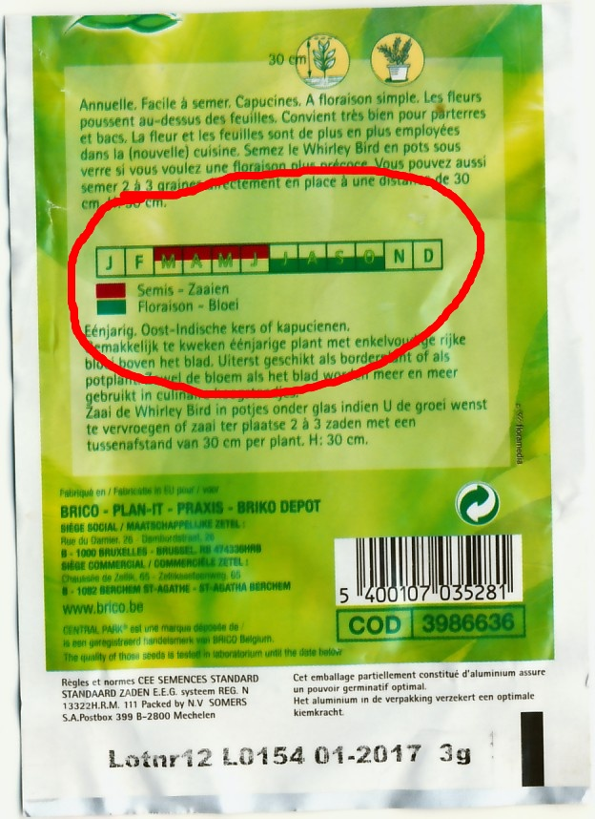Wanneer moet ik deze bloemen zaaien?

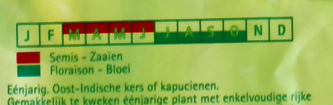

*Zaaien*

*Bloei*

1. In de maanden maart, april, mei en juni
2. In de maanden juli, augustus, september en oktober
3. In de maanden januari en februari
4. In de maanden november en december
5. Wat is een schrikkeljaar?

Duid het juiste antwoord aan.

1. Dat is het nieuwe jaar van de Chinese kalender.
2. Dat is een jaar waarin er minder vakantie is.
3. Dat is het jaar waarin we een dag bij de maand februari doen.
4. Dat is het jaar waarin we een dag minder hebben in de maand februari.

**Kalendertijd**

*Kalenders bestaan in alle mogelijke kleuren, vormen en formaten en je ziet ze op heel veel plaatsen. Een kalender helpt ons om de tijd te verdelen in jaren, maanden, weken of dagen. Zonder kalenders zouden er veel zaken zijn die we vergeten of zouden we niet eens weten welke dag we zijn. Er zijn jaarkalenders, maandkalenders en dagkalenders, kalenders voor verjaardagen, voor tuinklusjes, om vakantiedagen op te schrijven,… Al deze kalenders dienen dus telkens voor iets anders.*

De namen van de dagen

van de week

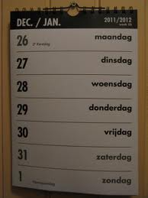

Het jaartal

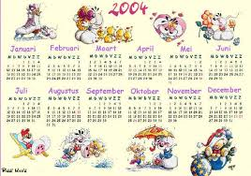

*Wat vind je meestal terug op een kalender:*

De naam van de maand

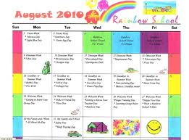

De hoeveelste dag van de maand



**Wat kies je?**

*Niet elke kalender is handig voor wat je ermee wil doen. Dus moet je nadenken over de juiste keuze van de kalender. Kan jij helpen om een goede keuze te maken?*



*“Wij hebben een hele grote familie, waardoor ik niet alle verjaardagen van een heel jaar kan onthouden. Kan jij een kalender aanduiden die ik hiervoor kan gebruiken?”*

|  |  |
| --- | --- |
| **Een verjaardagskalender**  Hierop staan alle maanden van het jaar en alle dagen van de week.  Er is ook ruimte voorzien om er per dag iets op te schrijven.  Je kan hem elk jaar opnieuw gebruiken en er nieuwe verjaardagen bijschrijven. | verjaardagskalender.jpg |
| **Een weekkalender**  Op deze kalender staan alle dagen van de week staan met een symbool er bij. Zo zien we heel goed welke dag het vandaag is, gisteren en morgen. | weekkalender1.jpg |

Feedback

Bij goed antwoord. **Schitterend gedaan.**

Bij fout antwoord1: Oei**, jammer. Verjaardagen zijn verspreid over een heel jaar. Dus het juiste antwoord is de verjaarkalender.**



*“Bij ons thuis maakt mijn papa altijd een menu van de week. Kan jij de kalender die hij hiervoor kan gebruiken aanduiden?”*

|  |  |
| --- | --- |
| **Een weekkalender**  Op elk briefje van deze kalender staan de dagen van de week. Naast elke dag is er plaats om iets te schrijven. Je kan het briefje telkens afscheuren. Na een jaar zijn alle briefjes op en moet je een nieuwe kopen. | weekkalender.jpg |
| **Een maandkalender**  Deze kalender gebruiken we in de klas om aan te duiden in welke hoeken we al gewerkt hebben. Na elke maand krijgen we van onze meester een nieuwe maandkalenderblad. | maandkalender school.jpg |

Feedback

Bij goed antwoord. **Schitterend gedaan.**

Bij fout antwoord1: **Oei, maar het juiste antwoord is de weekkalender**



*“Onze juf is jarig en ik wil haar iets geven. Ze houdt van mopjes en is ook een warhoofd. Zo vergeet ze soms welke dag het is. Welke kalender zou haar daarbij kunnen helpen? Kan jij hem aanduiden?”*

|  |  |
| --- | --- |
| **Een verjaardagskalender**  Op deze kalender staan alle maanden van het jaar.  Ook alle dagen van de week staan er op.  Er is ruimte voorzien om bij elke dag iets op te schrijven.  Elk jaar moet je deze kalender vervangen door een nieuwe. | jaarkalender.jpg |
| **Een scheurkalender**  Op deze kalender staat op de achterkant vaak een ‘weetje’ of een ‘mopje’. Je moet elke dag een briefje afscheuren en dan kan je zien welke dag het is. Het is nodig om elk jaar een nieuw te kopen. | dagkalender.jpg |

Feedback

Bij goed antwoord. **Goed zo.**

Bij fout antwoord1: **Oei, het juiste antwoord is de scheurkalender. Daarop kan je zien welke dag het is. En de juf leert er een mopje mee bij.**

*Niet elke kalender is handig voor wat je wil doen. Dus moet je nadenken over de juiste keuze van kalender. Kan jij helpen?*



*“Mijn oma is een vergeetkous. Ze spreek met iedereen van alles af, maar vergeet ze op welke dag en om hoe laat ze ergens moet zijn. Kan voor haar een goede kalender kiezen? Duid hem aan.”*

|  |  |
| --- | --- |
| **Een jaarkalender**  Op deze kalender staan alle maanden van het jaar.  En ook alle de dagen van de week staan er op.  Er is geen ruimte voorzien om bij elke dag iets op te schrijven.  Elk jaar moet je deze kalender vervangen door een nieuwe. | jaarkalender 1.jpg |
| **Een zakagenda**  Dit ding is een jaarkalender. Je kan bij elke dag iets kan opschrijven dat je niet mag vergeten. Alle dagen van het jaar staan er in en ook alle maanden van het jaar. Het is een klein en daardoor kan je het gemakkelijk in je handtas stoppen of in je broekzak. Je moet elk jaar een nieuwe kopen. | zakagenda.jpg… |

Feedback

Bij goed antwoord. **Prima.**

Bij fout antwoord1: **Oei, een jaarkalender lijkt me hier niet zo handig voor. Het juiste antwoord is de zakagenda.**

**Wat ontbreekt er ?**

*Een kalender dient om de tijd in te delen. Zo kan je op een kalender de dagen, de maanden en het jaar zien staan. Op de volgende kalenders ontbreekt er iets dat heel belangrijk is. Klik op het juiste antwoord.*



Wat ontbreekt er?

1. de maanden van het jaar
2. de dagen van de week
3. het jaartal

**feedback**

bij goed antwoord: **Mooi zo.**

Bij fout antwoord 1: **Opgelet. Dit is een jaarkalender. Probeer nog eens opnieuw.**

Bij fout antwoord 2: **Neen dat is niet het juiste antwoord. Het is het jaartal dat ontbreekt.**

*Klik op het juiste antwoord.*



Wat ontbreekt er?

1. het jaartal
2. de maand van het jaar
3. de dagen van de week

feedback

bij goed antwoord: **Goed gedaan.**

Bij fout antwoord 1: **Opgelet. Dit is het maandoverzicht van een kalender. Probeer nog eens opnieuw.**

Bij fout antwoord 2: **Neen dat is niet het juiste antwoord. Het is de maand van het jaar dat ontbreekt.**

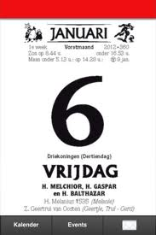Wat ontbreekt er?

1. het jaartal
2. de maand van het jaar
3. de naam van de dag

Feedback

bij goed antwoord: **Prima is dat.**

Bij fout antwoord 1: **Opgelet. Dit is een scheurkalender. Probeer nog eens opnieuw.**

Bij fout antwoord 2: **Neen dat is niet het juiste antwoord. Het is de naam van de dag die ontbreekt.**

**Kalendertijd, verleden tijd?**

*Vroeger probeerde mensen ook al om de tijd in te delen. Ze keken naar de zon die op en onder ging en wisten dat het dag of nacht was. Ze zagen de verschillende vormen van de maan, konden de seizoenen van elkaar onderscheiden,… maar wie heeft nu de kalender uitgevonden?*

**

*Lees alles zeer aandachtig en maak gebruik van je notitieboekje.*

*Wie de allereerste jaarkalender heeft gemaakt is niet meer te achterhalen. Maar wat we wel weten is dat men al heel lang geleden probeerde om een nauwkeurige jaarkalender te maken.*

*De Maya’s waren de eerste die zo’n nauwkeurig jaarkalender hadden bedacht. Jammer genoeg is er veel van de wijze volk veloren gegaan door de vele oorlogen.*

*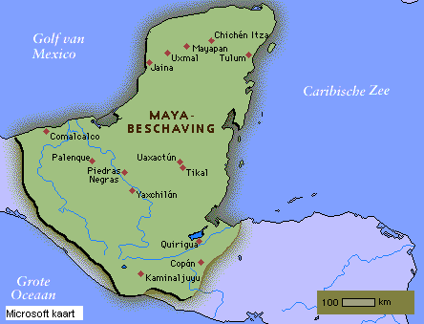Toch heeft men jaarkalenders teruggevonden van rond de periode van 300 jaar na Christus. De Maya’s leefden in de Honduras, Guatemala en Zuid-Mexico. Nu kan je in die streken ook nog volkeren vinden die afstammen van de oude Maya’s. De jaarkalender had een ronde vorm en was geschilderd op een enorme grote steen van wel 4 meter doorsnee. De Maya’s waren ongelooflijke goede rekenaars! Zo konden ze toen al uitrekenen dat een jaar ongeveer 365 dagen telt. Dat is de tijd die de aarde nodig heeft om rond de zon te draaien.*

*De oude Maya’s gebruikten de jaarkalender voor verschillende zaken zoals bijvoorbeeld om te weten wanneer ze moesten zaaien en oogsten, maar ook om voorspellingen in de toekomst te doen.*

*Lees alles zeer aandachtig en maak gebruik van je notitieboekje.*

*Ook de Egyptische jaarkalender van bij de Oude Egyptenaren telde 365 dagen.*

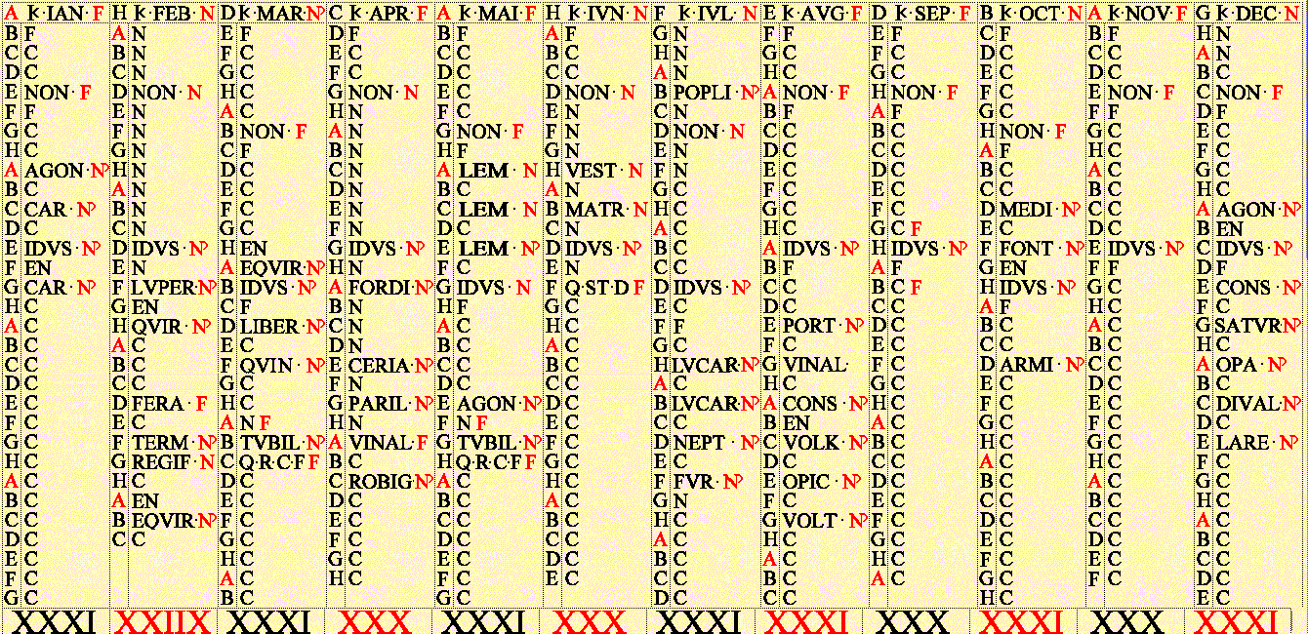

*Aan deze jaarkalender werden verbeteringen aangebracht door Julius Caesar. Julius Caesar was één van de machtigste mannen in de tijd van het Oude Rome. Zijn kalender werd de Juliaanse kalender genoemd.*

*Hij besliste dat de eerste maand van elk nieuw jaar ‘januari’ werd genoemd naar de Romeinse god ‘Janus’. Deze wordt altijd met 2 gezichten afgebeeld.*

**

*Hij besliste ook dat februari de maand zou worden waar we om de 4 jaar een dag bijtellen. Deze maand noemen we de schrikkelmaand.*

**

*Later werd de Juliaanse jaarkalender opnieuw verbeterd door paus Gregorius. Dit werd dan de Gregoriaanse jaarkalender. Deze kalender wordt nu over de hele wereld gebruikt.*

**Vragenrondje**

*Dit is een weetjesronde! Gebruik hiervoor eventueel wat je opgeschreven hebt in je notitieboekje.*

*De Maya’s zijn de eerste mensen die een nauwkeurige kalender hadden.*

*Weet je nog hoeveel dagen zij telden in 1 jaar?*

*Duid het juiste antwoord aan.*

1. 355
2. 354
3. 365

Feedback

Goed antwoord: **Knap, dat heb je goed onthouden.**

Fout antwoord. **Neen, het juiste antwoord is 365 dagen. Zoveel dagen heeft de aarde nodig om rond de zon te draaien.**

*Dit is een weetjesronde! Gebruik hiervoor eventueel wat je opgeschreven hebt in je notitieboekje.*

*Kan je een tekening maken van de aarde die draait rond de zon. Ik wil wel kunnen zien in welke richting de aarde draait*

Feedback

**Dat heb jij goed geprobeerd!**

*Dit is een weetjesronde! Gebruik hiervoor eventueel wat je opgeschreven hebt in je notitieboekje.*

*Bij wie of wat horen de volgende kernwoorden? Sleep ze naar de juiste tekening.*

Paus Gregorius

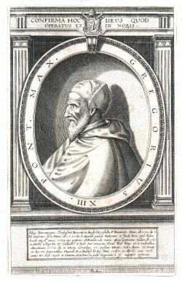

De Maya’s



Julius Caesar



|  |  |  |  |
| --- | --- | --- | --- |
| Janus | huidige jaarkalender | januari eerste maand | schrikkelmaand |
| een ronde kalender | Zuid - Amerika | de hele wereld | Eerste nauwkeurige jaarkalender |

feedback

Bij alles juist : **Dat is geweldig dat jij dit allemaal weet.**

Bij eerste poging: **Probeer je fouten te verbeteren.**

Bij tweede poging: **Misschien moet je de teksten van Kalendertijd, verleden tijd? nog eens opnieuw lezen.**

**De tel kwijt?**

*Waarschijnlijk weet je al dat niet alle maanden evenveel dagen tellen. Er zijn maanden van 30 en 31 dagen en er is natuurlijk ook februari die altijd 29 dagen telt behalve als het een schrikkeljaar is. Dan telt februari 28 dagen.*

*Eén dag meer dus. Weet jij eigenlijk waarom we dit doen?*

*Lees alles zeer aandachtig en maak gebruik van je notitieboekje.*

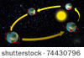

*De aarde draait in een baan rond de zon.*

*Daarvoor heeft ze 365 dagen, 5 uren, 48 minuten en 45,1814 seconden nodig.*

*Dat betekent dat wanneer wij Nieuwjaar vieren (op 1 januari) de aarde eigenlijk nog niet helemaal rond de zon is gedraaid.*

*Ze heeft dan nog ongeveer 6 uren nodig om helemaal rond te geraken.*

*Lees alles zeer aandachtig en maak gebruik van je notitieboekje.*

**

*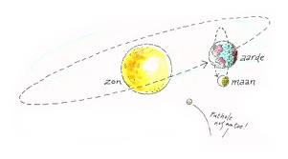Mochten we dit zo laten dan zouden we na 1 jaar wel 6u te kort komen om de tijd van de seizoenen gelijk te laten lopen met de tijd die de aarde nodig heeft om rond de zon te draaien.*

*Na 4 jaar wordt dit dan 4 x 6u = 24 uur. Dat is dan al precies 1 dag te kort.*

*Om te vermijden dat dit voor problemen zou zorgen, bijvoorbeeld voor het op tijd zaaien en oogsten, tellen we daarom om de 4 jaar, 1 dag bij in onze jaarberekening.*

**

*Het is Julius Caesar die beslist heeft dat we dit doen in februari.*

*Daarom telt februari 3 jaar lang 28 dagen en in het schrikkeljaar is dat dan 29 dagen.*

*De namen van de maanden van het jaar zijn niet zomaar gekozen. Wel welke nu 28, 30 of 31 dagen hebben. Ook dat heeft Julius Caesar beslist.*

*Hij was dan ook echt wel een heel belangrijke en machtig man in het Oude Rome. Eigenlijk hebben alle namen een betekenis.*

**

*Zo is januari de eerste maand van het jaar. Deze maand is genoemd naar Janus een Romeinse god.*

*Januari heeft 31 dagen.*

*Maart is de derde maand en is genaamd naar Mars, ook een Romeinse god. Maart heeft ook 31 dagen.*

*Juni is genoemd naar Juno, de Romeinse godin van het huwelijk en heeft 30 dagen.*

*Vind jij het ook zo moeilijk om te onthouden hoeveel dagen elke maand heeft?*

|  |  |  |
| --- | --- | --- |
| 1. Januari 31 dagen 2. Februari 28 of 29 dagen 3. Maart 31 dagen 4. April 30 dagen | 1. Mei 31 dagen 2. Juni 30 dagen 3. Juli 31 dagen 4. Augustus 31 dagen | 1. September 30 dagen 2. Oktober 31 dagen 3. November 30 dagen 4. December 31 dagen |

*Een trucje om te helpen!*

*Eerst moet je wel de maanden van het jaar uit je hoofd kennen: januari, februari, maart, april, mei, juni, juli, augustus, september, oktober, november, december. Dan is er de truc met de knokkels.*

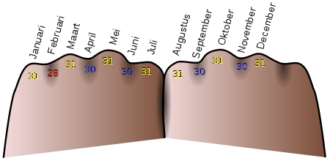

*Maak twee vuisten en zet je vuisten tegen elkaar zoals op de prent. De eerste knokkel van je linkerhand (pink) is januari die heeft 31 dagen. Elke maand die nu op een knokkel ligt heeft 31 dagen. ( januari, maart, mei, juli, augustus, oktober, december) Elke maand die er tussen ligt heeft 30 dagen.(april, juni, september, november) Februari heeft 28 of 29 dagen.*

**Tellen op je vingers mag!**

Ken je de truc nog? Sleep het juiste aantal naar de maanden.



Feedback

Goed antwoord: **Knap dat heb je goed onthouden.**

**Plannen maar!**

*Bijna alle kalenders zien er uit als een tabel waar je van alles kan op zien en ook vaak iets kan op invullen. Zo kan je op een maandkalender naast de naam van de maand ook alle dagen van de maand zien staan. Op een jaarkalender zie je het jaartal en alle maanden van het jaar. En op een week kalender, zoals in een schoolagenda kan je dan de dagen van de week zien staan. Bovendien kan je op de meeste kalenders ook iets schrijven, zo is een kalender een handig middel om te plannen.*



*Wie veel moet plannen of onthouden heeft vaak een zakagenda. Dit is een boekje waar je voor het hele jaar lang kunt opschrijven wat je niet mag vergeten.*

**

*Veel mensen gebruiken geen papieren kalender meer, maar wel hun computer, laptop of tablet. En om te plannen kan je ook een mobile telefoon of een smartphone gebruiken.*

**Tijd om feest te vieren!**

*Elke maand is er wel iemand jarig en daar zitten ook bekende mensen bij.*

*Kan jij ze in de juiste volgorde plaatsen? Van jong naar oud.*

Niels Destadsbader

19 augustus 1988



Lady Gaga

20 maart 1986



Brahim Attaeb

24 februari 1984



Charlotte

21 december 1987

Feedback

Bij alles goed : **Schitterend gedaan.**

Bij fout antwoord 1. **Opgelet je mag nog één keer proberen. Kijk goed naar het geboortejaar.**

Bij fout 2. **Jammer kijk goed naar de oplossing.**

Charlotte

21 december 1987

Zij wordt dit jaar 26 jaar.



Niels Destadsbader

19 augustus 1988

Hij wordt dit jaar 25 jaar.



Romelu Lukaku

13 mei 1993

Hij wordt dit jaar 20 jaar.



Justin Bieber 1 maart 1994

Hij wordt dit jaar 19 jaar.



**Niels Destadsbader**

Brahim Attaeb

24 februari 1984

Hij wordt dit jaar 29 jaar.



Lady Gaga

20 maart 1986

Zij wordt dit jaar 27 jaar.



**Zet het er op!** *Op een kalender kan je allerlei zaken zien. Zo kan je op dit kalenderblad van de maand januari zien dat er grijze, witte en zwarte cijfers staan. De witte zijn van de maand december, de zwarte zijn van de maand januari en de grijze zijn van de maand februari. Maar weet jij waarom er ook dagen in het oranje zijn gekleurd?*

|  |  |  |  |  |  |  |
| --- | --- | --- | --- | --- | --- | --- |
| **Januari 2012** | | | | | | |
| **maandag** | **dinsdag** | **woensdag** | **donderdag** | **vrijdag** | **zaterdag** | **zondag** |
| **26**  kerstvakantie | **27**  kerstvakantie | **28**  kerstvakantie | **29**  kerstvakantie | **30**  kerstvakantie | **31**  kerstvakantie | **1**  Nieuwjaar |
| **2**  kerstvakantie | **3**  kerstvakantie | **4**  kerstvakantie | **5**  kerstvakantie | **6**  kerstvakantie | **7**  kerstvakantie | **8**  kerstvakantie |
| **9** | **10** | **11** | **12** | **13** | **14** | **15** |
| **16** | **17** | **18** | **19** | **20** | **21** | **22** |
| **23** | **24** | **25** | **26** | **27** | **28** | **29** |
| **30** | **31** | **1** | **2** | **3** | **4** | **5** |

1. *Omdat dit de dagen zijn waarop er geen school is.*
2. *Omdat de dagen van het weekend zijn.*
3. *Omdat het op die dagen feest is.*

*Feedback*

*Bij goed antwoord:* ***Zeer goed gedaan!***

*Bij fout antwoord1:* ***Kijk goed naar de kalender. Er is een kleur voor vakantie en er is een kleur voor het weekend.***

*Bij fout antwoord 2:* ***Neen. Dat is niet het juiste antwoord. De grijze dagen zijn de dagen van het weekend.***

*Sommige gezinnen hebben ook een gezamenlijke familiekalender.*

*Kan jij de symbolen van deze familie op de juiste plaats zetten?*

**

*verjaardag garage toneel zwemmen*

|  |  |  |  |  |  |  |
| --- | --- | --- | --- | --- | --- | --- |
| **Januari 2012** | | | | | | |
| **maandag** | **dinsdag** | **woensdag** | **donderdag** | **vrijdag** | **zaterdag** | **zondag** |
| **26**  kerstvakantie | **27**  kerstvakantie | **28**  kerstvakantie | **29**  kerstvakantie | **30**  **Vertrek naar de Ardennen** | **31**  kerstvakantie | **1**  Nieuwjaar |
| **2**  kerstvakantie | **3**  kerstvakantie | **4**  kerstvakantie | **5**  kerstvakantie | **6**  kerstvakantie | **7**  kerstvakantie | **8**  kerstvakantie |
| **9** | **10** | **11** | **12** | **13** | **14** | **15**  **Arne 7 jaar!** |
| **16** | **17**  **Malo heeft zwemles** | **18** | **19** | **20** | **21** | **22** |
| **23**  **Auto herstellen** | **24** | **25** | **26** | **27**  **Toneel met school** | **28** | **29** |
| **30** | **31** | **1** | **2** | **3** | **4** | **5** |

Feedback

Alles goed: **Dat was niet moeilijk hé.**

Bij eerste poging: **Kijk goed naar de pictogrammen en wat er op de kalender geschreven staat.**

Bij tweede poging: **Volgende keer beter.**

**Zorg dat je er op tijd bij bent!**

*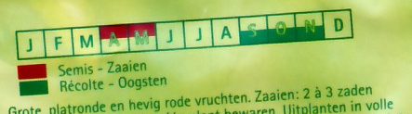Op een groentekalender kan je zien in welke maanden je bepaalde groenten best kan eten. De vakjes zijn dan ingekleurd op de momenten dat de groenten het goedkoopst zijn. Maar dan moet je ze natuurlijk eerst wel zaaien en oogsten.*

*Op een zakje zaad kan je op de achterkant zien wanneer je het best kan zaaien en oogsten.*

*De pompoen moet je zaaien in de maanden maart, april en mei. Dat is in de lente. Oogsten kan je dan in de maanden september, oktober en november. Dat is in de herfst.*

*Kan jij de kalender juist inkleuren?*

|  |  |  |  |  |  |  |  |  |  |  |  |
| --- | --- | --- | --- | --- | --- | --- | --- | --- | --- | --- | --- |
| *maart* | *april* | *mei* | *juni* | *juli* | *aug* | *sept* | *okt* | *nov* | *dec* | *jan* | *feb* |
|  |  |  |  |  |  |  |  |  |  |  |  |
| ***LENTE*** | | | ***ZOMER*** | | | ***HERFST*** | | | ***WINTER*** | | |

*Zaaien Oogsten*

Feedback

Alles goed: **Dat heb jij heel goed gedaan.**

Bij eerste poging: **Lees het tekstje nog eens opnieuw.**

Bij tweede poging: **Zaaien doe je in de lente en oogsten doe je in de herfst**.

*Huiswerk maken, lessen leren, afspreken met vrienden, naar de voetbal, televisie kijken,… of iets anders doen. Het moet allemaal gepland worden.*

*De school is uit om 16u en Marie blijft elke dag behalve de dinsdag en de woensdag in de opvang.*

*Marie moet een huistaak voor rekenen maken en heeft daarvoor een uur tijd nodig. De taak moet tegen donderdag klaar zijn.*

*Ze heeft ook een huistaak voor taal en daarvoor moet ze naar de bib gaan. Die is op woensdag open van 14 u tot 16u.*

*Marie gaat naar de basketballes en die gaat door op dinsdag van 17u tot 18u.*

*Marie wil graag naar de Elfenheuvel kijken dat is elke dag om 19u en duurt een half uur.*

*Kan je Marie helpen met haar planning van de week? Sleep de pictogrammen naar de juiste plaats.*



opvang huiswerk bibliotheek basketbal televisie kijken

|  |  |  |  |  |  |  |  |
| --- | --- | --- | --- | --- | --- | --- | --- |
| uren | **maandag** | **dinsdag** | **woensdag** | **donderdag** | **vrijdag** | **zaterdag** | **zondag** |
| 8u tot 12u | **SCHOOLTIJD** | | | | | | |
| 12u tot 16u | **SCHOOLTIJD** | |  | **SCHOOLTIJD** | |  |  |
| 16u tot 17u |  |  |  |  |  |  |  |
| 17u tot 18u |  |  |  |  |  |  |  |
| 19u tot 20u |  |  |  |  |  |  |  |

Feedback

**Dat heb je heel goed geprobeerd.**

Mooi zo, je hebt het thema helemaal afgewerkt. Nu gaan we eens kijken met een korte toets wat je hebt bijgeleerd.

1. Waarom staan er geen dagen op een verjaardagskalender?

Duid het juiste antwoord aan.

1. Omdat de dagen van de week elk jaar op een ander moment vallen.
2. Omdat je elk jaar een nieuwe kalender moet kopen.
3. Omdat de maanden elk jaar veranderen.
4. Omdat er geen plaats is voor dagen

Feedback

Bij goed antwoord. **Schitterend, doe maar verder.**

Bij fout antwoord. **Neen, dit is niet juist. Er staan geen dagen op een verjaardagskalender opdat de dagen van de week elk jaar opschuiven. 15 januari 2003 is niet altijd een zondag. Zo was dat in 2009 een donderdag en in 2013 is dat een dinsdag en in 2040 is het wel een zondag.**

1. 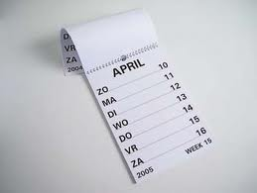Wat ontbreekt er op deze kalender?

Duid het juiste antwoord aan.

1. De dagen van de week en het jaartal.
2. De naam van de maand en de hoeveelste dag het is.
3. Het jaartal en de hoeveelste dag het is.
4. Er ontbreekt niets.

Feedback

Bij goed antwoord. **Goed zo, doe maar verder.**

Bij fout antwoord. **Jammer, je bent beetgenomen. Er ontbreekt niets.**

1. Waarom staan er witte cijfers op dit kalenderblad?

|  |  |  |  |  |  |  |
| --- | --- | --- | --- | --- | --- | --- |
| **Januari 2012** | | | | | | |
| **maandag** | **dinsdag** | **woensdag** | **donderdag** | **vrijdag** | **zaterdag** | **zondag** |
| **26**  kerstvakantie | **27**  kerstvakantie | **28**  kerstvakantie | **29**  kerstvakantie | **30** | **31**  kerstvakantie | **1**  Nieuwjaar |
| **2**  kerstvakantie | **3**  kerstvakantie | **4**  kerstvakantie | **5**  kerstvakantie | **6**  kerstvakantie | **7**  kerstvakantie | **8**  kerstvakantie |
| **9** | **10** | **11** | **12** | **13** | **14** | **15** |
| **16** | **17** | **18** | **19** | **20** | **21** | **22** |
| **23** | **24** | **25** | **26** | **27** | **28** | **29** |
| **30** | **31** | **1** | **2** | **3** | **4** | **5** |

1. Omdat dit de dagen zijn van de volgende maand.
2. Omdat dit feestdagen zijn.
3. Omdat dit nog dagen zijn van de vorige maand.
4. Omdat dit de dagen van de vakantie zijn.

Feedback

Bij goed antwoord. **Dat is een correct antwoord.**

fout antwoord. **Neen, de witte dagen zijn de dagen van de vorige maand.**

1. Niet alle kalenders dienen voor hetzelfde.

Kan jij de juiste vinden voor deze jongen?

*“Mijn zus is een krak in techniek en vooral dan computers en zo. Maar ze is een kluns in plannen en organiseren. Ze heeft zo veel te doen en vergeet telkens dat ze me naar de turnles moet brengen. Een zakagenda geraakt ze heel snel kwijt en ik ben beu om haar elke keer met mijn gsm te bellen, want dan geraakt mijn belwaarde op. Wat zou voor haar een goed hulpmiddel zijn om te plannen?”*

1. Een scheurkalender
2. Een tablet
3. Een telefoon
4. Een jaarkalender

Feedback

Bij goed antwoord. **Prima is dat.**

Bij fout antwoord. **Neen, het beste middel lijkt me een tablet.**

1. Wat is dit?

Duid het juiste antwoord aan.



1. Dit is een boek voor slechtziende.
2. Dit is een computerscherm
3. Dit is de Juliaanse kalender
4. Dit is een spelletje.

Feedback

Bij goed antwoord. **Whaw, knap dat je dit nog weet.**

Bij fout antwoord. **Neen, het is de kalender die is ingevoerd door Julius Caesar en heet dus de Juliaanse kalender**

1. 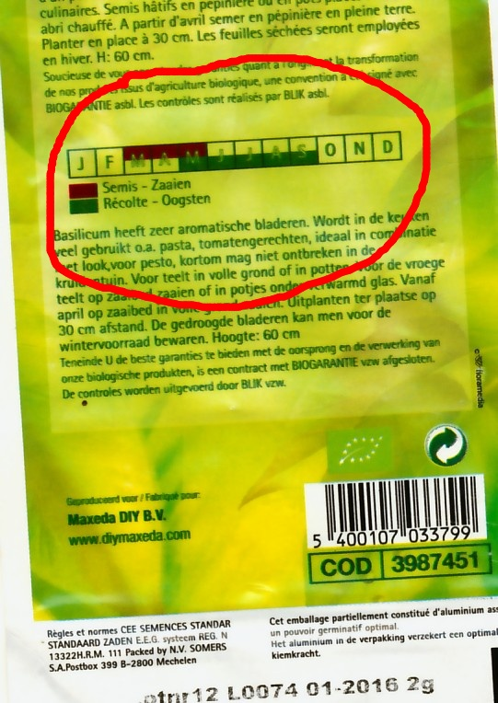Wanneer kan ik deze kruiden oogsten?
2. In september
3. In de winter
4. In de zomer
5. In maart

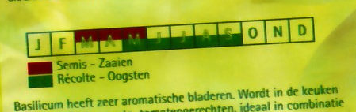

*Zaaien*

*Oogsten*

Feedback

Bij goed antwoord. **Super is dat!**

Bij fout antwoord. **Helaas, dit is niet juist. Deze kruiden kan je oogsten van mei tot september en dat is dus de zomer.**

1. Hoeveel dagen heeft de maand mei?
2. 30
3. 31
4. 29
5. 28

Feedback

Bij goed antwoord. **Dat heb je heel goed geraden of heb je het trucje gebruikt?**

Bij fout antwoord. **Jammer, maar dit is niet juist. Mei heeft 31 dagen. Denk aan het trucje met de knokkels.**